C6-MKII-10
Aparato para estudiar los efectos de la viscosidad en el transporte y manejo de líquidos (fricción fluida)
TPA: Pérdida de carga en tuberías lisas

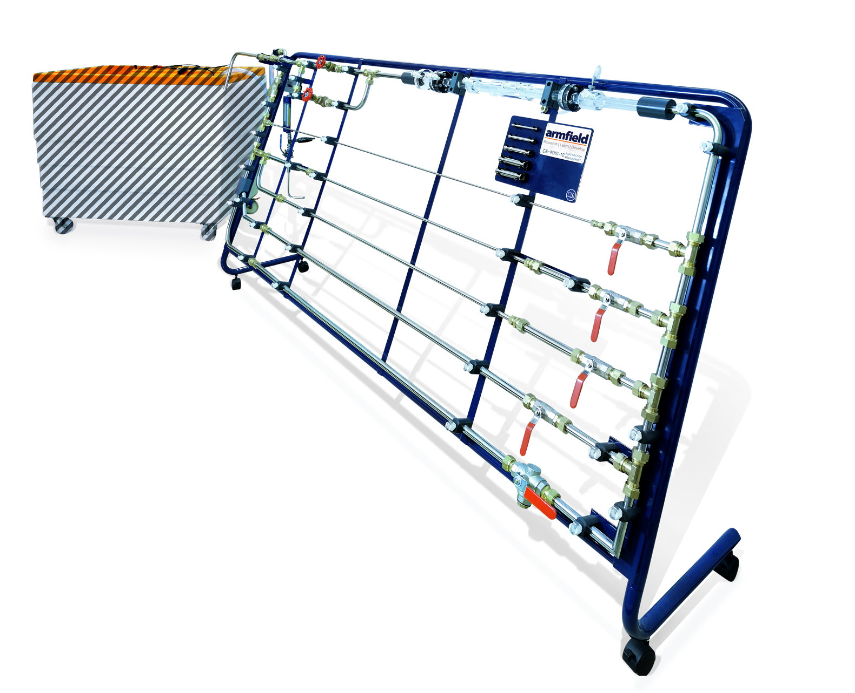

Objetivo
- Determinar la relación entre la pérdida de carga debido a la fricción de fluidos y la velocidad del flujo de agua a través de tuberías de diámetro liso y confirmar la pérdida de carga predicha por una ecuación de fricción de tubería.

Método
Obtener una serie de lecturas de pérdida de carga a diferentes caudales a través de los cuatro tubos de prueba de diámetro interior liso.

Teoría
El profesor Osborne Reynolds demostró que pueden existir dos tipos de flujo en una tubería.
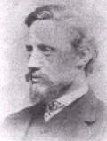
- Flujo laminar a bajas velocidades en los que .
- Flujo turbulento a velocidades más altas en los que
Donde:
h es la pérdida de carga debido a la fricción
u es la velocidad del fluido.
Estos dos tipos de flujo están separados por una fase de transición en la que no existe una relación definida entre h y u.
Los gráficos de h versus u y log h versus log u muestran estas zonas.

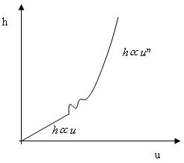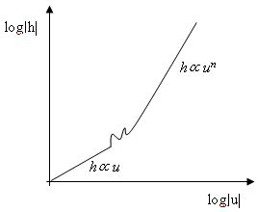
Además, para una tubería circular que transporta líquido a vena llena, la pérdida de carga debido a la fricción se puede calcular a partir de la fórmula:
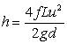ó 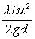 (1)
Donde:
L es la longitud de la tubería entre tomas
d es el diámetro interno de la tubería
u es la velocidad media del agua a través de la tubería en m/s
g es la aceleración debida a la gravedad en m/s²
f es el coeficiente de fricción de la tubería.
Tené en cuenta que el equivalente americano del término británico f es λ donde λ = 4f.
El número de Reynolds, Re, se puede encontrar usando la siguiente ecuación:
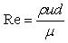(2)
Donde:
μ es la viscosidad molecular (1,15 x 10-3 N s/m² para el agua a 15°C)
ρ es la densidad (999 kg/m3 para el agua a 15°C).
Una vez establecido el valor del número de Reynolds para el flujo en la tubería, el valor de f puede determinarse utilizando un diagrama de Moody, cuya versión simplificada mostramos a continuación.
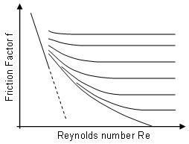
Luego se puede utilizar la ecuación (1) para determinar la pérdida de carga teórica.

Configuración del equipo
- Prepará el equipo como hemos descripto en la sección Instalación.
- Precisarás también contar con:
  - Cronómetro.
  - Pie de rey interno.
- Ajustá las válvulas en el C6-MKII-10 para permitir el flujo únicamente a través del tubo de prueba bajo observación.
- Si usás el datalogger C6-50, asegurate de que la consola esté alimentada y conectada a la PC mediante el puerto USB.
- Corré el software del C6-MKII y elegí el Ejercicio A.

Procedimiento
- Cebá la red de tuberías con agua.
- Abrí y cerrá las válvulas que hagan falta para obtener flujo de agua a través de la tubería de prueba requerida.
- Tomá lecturas a varios caudales diferentes, cambiando el flujo con la válvula de control de caudal del banco hidráulico (diez lecturas son suficientes para producir una buena curva de pérdida de carga vs caudal).
- Medí los caudales utilizando el tanque de aforo volumétrico (si usás el datalogger, el caudal se medirá directamente).
- Para caudales pequeños usá la probeta graduada.
- Medí la pérdida de carga entre las tomas con el manómetro portátil o el manómetro de agua a presión, según corresponda.
- Conseguí lecturas de los cuatro tubos de prueba lisos del equipo.
- Medí el diámetro interno de cada muestra de tubo de prueba usando un pie de rey.

Resultados
- Creá una tabla con tus mediciones y magnitudes derivadas con las columnas siguientes:
  - Volumen v (l)
  - Tiempo t (s)
  - Caudal Q (m³/s) 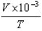
  - Diámetro del tubo (m)
  - Velocidad u (m/s)
  - Número de Reynolds
  - λ del diagrama de Moody
  - Pérdida de carga calculada h_{c} (m H₂O)
- Creá una gráfica de h vs u para cada calibre de tubería.
- Identificá las zonas laminar, de transición y turbulenta en las gráficas.
- Confirmá que la gráfica es una línea recta para la zona de flujo laminar
- Creá una gráfica de log h vs log u para cada calibre de tubería.
- Confirmá que la gráfica logarítmica es una línea recta para la zona de flujo turbulento.
- Encontrá la pendiente de la línea recta para encontrar el exponente n
- Calculá el valor del número de Reynolds al inicio y al final de la fase de transición.
- Estos dos valores de Re se denominan velocidades críticas superior e inferior.
- Contrastá los valores de pérdida de carga calculados contra los medidos con el manómetro.
- Confirmá que la pérdida de carga se puede predecir utilizando la ecuación de fricción de la tubería siempre que se conozcan la velocidad del fluido y las dimensiones de la tubería.
- Se supone que la viscosidad molecular μ es 1,15 x 10-³ Ns/m² a 15°C y la densidad ρ es 999 kg/m³ a 15°C

